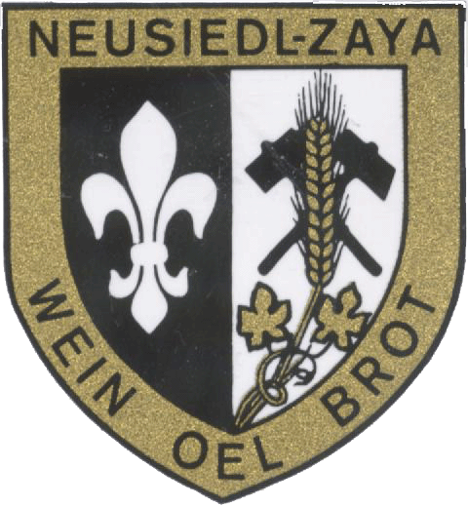

Beitrittserklärung

Hiermit erkläre ich den Beitritt zum

ÖTB Turnverein Neusiedl/Zaya 1971

und verpflichte mich, den jährlichen

Mitgliedsbeitrag pünktlich einzuzahlen.

Familienname: ………………………… Vorname: …………………………...

Geburtsdatum: ………………………… Geburtsort: …………………………

Straße/Gasse: ………………………………………. Hausnummer/Tür: ……

PLZ: ………………. Wohnort: ………………………………………………….

Name des Erziehungsberechtigten: …………………………………………..

Tel.Nr: …………………………. E-Mail: ………………………………………

Datum: ………………. Unterschrift: …………………………………………...

(Erziehungsberechtigte/r)

Mitgliedsbeiträge je Schuljahr (Stand 2024/25 ): (bitte ankreuzen)

Kinder/Jugendliche ……………….. € 44.-

Erwachsene .……………………….. € 55.-

Familienbeitrag …………………….. € 125.-

Unterstützendes Mitglied …………. € 22.-

Entgegengenommen vom Übungsleiter:…………………………………….

*---------------------------------------- hier abtrennen ------------------------------------------*

Beitrittserklärung!

*(Dieser Abschnitt verbleibt beim neuen Mitglied bzw. dem Erziehungsberechtigten.)*

Ich stimme zu, dass meine Daten und Fotos für Vereinszwecke veröffentlicht werden dürfen und ich per E-Mail über Neuigkeiten des Vereins informiert werden kann.

Ich verpflichte mich, den jährlichen Mitgliedsbeitrag binnen 3 Wochen nach Erhalt des Zahlscheines zu bezahlen.

IBAN: AT85 3255 1000 0000 5207 BIC: RLNWATWWNSD Raika Neusiedl/Zaya

Jahres-Mitgliedsbeitrag (Stand 2024): Kinder/Jugendliche… 44.- (Euro), Erwachsene … 55.- Familienbeitrag … 125.-, Unterstützendes Mitglied …22.-

Abmeldungen/Austritte werden nur schriftlich entgegengenommen und sind an

Ingrid Heintz, Kaiserstrasse 17, 2225 Zistersdorf, oder [i.heintz@aon.at](mailto:i.heintz@aon.at) zu richten.

Nach Bezahlung des Mitgliedsbeitrages kann an folgenden Aktivitäten teilgenommen werden: Kleinkinder-, Jugend-, Damen- und Herrenturnen, Geräteturnen, Gymnastik, Wandern, Laufen, Faustball, Volleyball, Volkstanzen, Fanfarengruppe, Wettkämpfe …